*3*

*3*

*3*

*3*

*3*

*4*

*4*

*4*

*4*

*2*

*2*

*2*

*2*

*5*

*5*

*5*

*5*

*6*

*6*

*6*

*6*

*7*

*1*

*1*

*1*

*1*

*1*

*6*

*5*

*4*

*4*

*4*

*6*

*3*

*5*

*2*

*2*

*1*

*1*

*2*

*6*

*7*

*5*

*3*

*1*

*1*

*7*

*6*

*4*

*2*

*1*

*4*

*6*

*5*

*3*

*2*

*14*

*15*

*13*

*“1”*

*“1”*

*“1”*

*12*

*12*

*12*

*с 11*

## *G*

*x2 7*

*__*

*x2 8*

*x1 9 9*

*__*

*x1 10*

*R 12*

**1**

**2**

**3**

*11*

*13*

*14*

*15*

c 11

*11*

*11*

*y5*

*y4*

*y1*

*y2*

*y3*

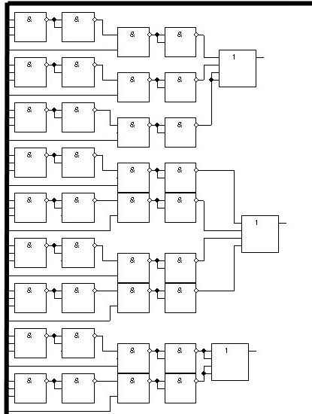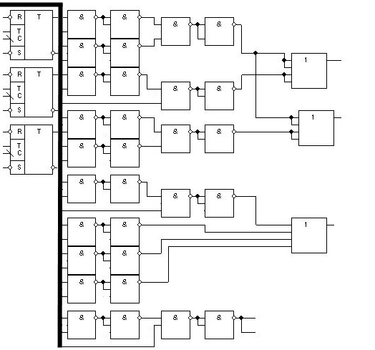

Аркушiв

*Затв.*

*Н. контр.*

*Перевiр.*

*Розроб.*

*Дата*

*Пiдпис*

*№ докум*.

*Арк*.

*Зм.ю.*

*Жабін В.І.*

*Клименко І.А.*

*КПІ 10 0104.003 E2*

*Рудницький*

*Керуючий*

*автомат*

*Схема електрична функціональна*

*Лiтера*

Аркуш

*1 1*

*НТУУ КПІ ФІОТ*

*ІО - 01*